

**GUÍA RÁPIDA DE OPERACIONES DE LA PLATAFORMA DE DISTRIBUCIÓN DE RECURSOS A MUNICIPIOS Y ORGANISMOS PÚBLICOS DESCENTRALIZADOS  
MÓDULO “ADMINISTRACIÓN”**

**PRIVILEGIOS DE USUARIO**



**2022-2023**

**V.1.0**

**Índice**

**Contenido**

Objetivo 3

Alcance 3

Usuario 3

Roles y Privilegios 4

Privilegios de Usuario 5

**Información General**

El documento muestra una guía rápida del proceso de Gestión de Recursos del Estado, el cual tiene como objetivo administrar todos los recursos que se reciben en la Secretaría de Finanzas y Tesorería General del Estado de Nuevo León, para la optimización de los procesos de las áreas correspondientes.

**Descripción del documento**

# Objetivo

Lograr que mediante el presente manual los usuarios puedan consultar los pasos a seguir para las configuraciones de roles y privilegios de usuarios para las distribuciones de recursos a municipios y organismos, así como el seguimiento correspondiente, hasta concluir con el registro de los pagos.

# Alcance

El alcance de la presente Plataforma de Distribución de Recursos a Municipios y Entidades es cumplir con los requerimientos de acuerdo a los procesos del área de Tecnologías realice en el procesamiento de la información que le compete de acuerdo al flujo indicado en sus diagramas de proceso

# Usuario

Usuarios del área de Tecnologías de la Información de la Secretaría de Finanzas y Tesorería General del Estado de Nuevo León

**Roles y Privilegios**

# Roles y Privilegios

## Privilegios de Usuario

**Pulsar el botón del menú principal desplegara un submenú donde elegiremos la opción “Privilegios de Usuario”**



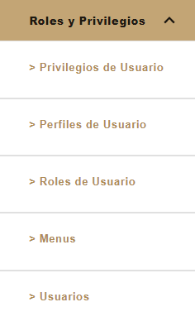

**Se mostrará la pantalla principal de “Privilegios de Usuario”**

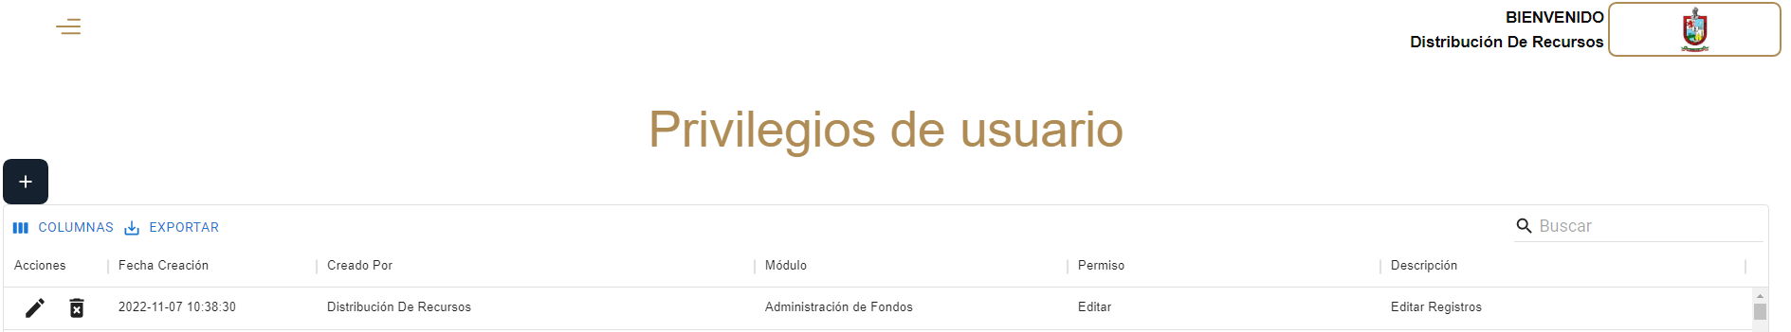

**Columnas de la tabla**

|  |  |
| --- | --- |
| **Campo** | **Descripción** |
| **Acciones** | Botones de Acción disponible para interacción con el registro de la fila seleccionada |
| **Fecha Creación** | Muestra Fecha y hora de creación del registro correspondiente a la fila |
| **Creado Por** | Muestra la plataforma donde fueron creados los privilegios |
| **Módulo** | Muestra lista de menús |
| **Permiso** | Muestra el permiso que tienen asignado los usuarios. |
| **Descripción** | Muestra la descripción de los permisos |

**En la siguiente ventana seleccionar el botón “Agregar” Para agregar un nuevo registro, Seleccionar el menú, pide completar un llenado de todos los campos al finalizar presionar guardar. Un nuevo registro se habrá creado.**



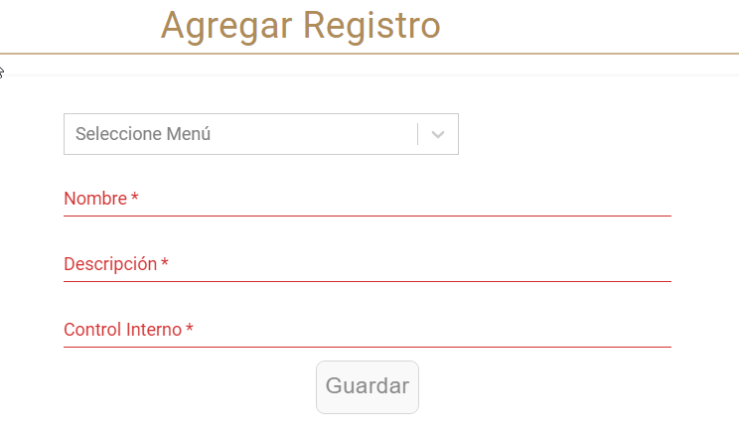

**Editar registro. Esta información puede ser editada utilizando el botón “Editar Registro” el cual despliega una ventana al finalizar la edición presionar actualizar.**

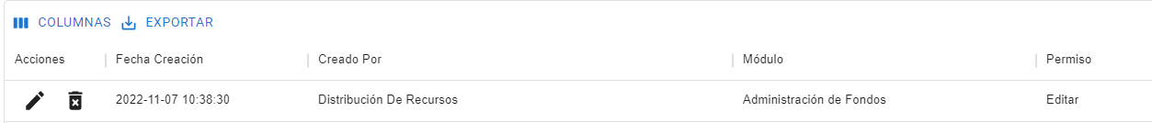

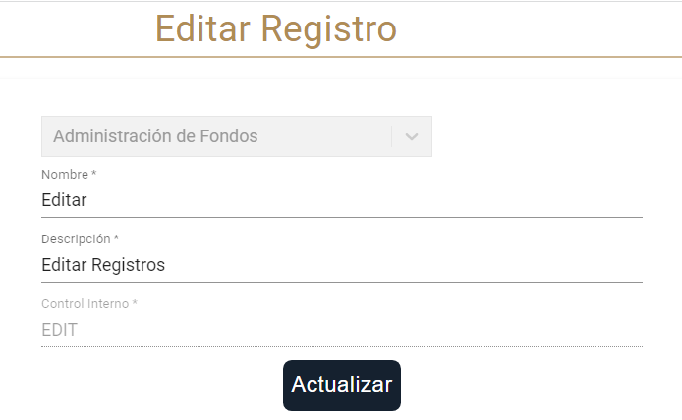

**Eliminar Registro. Esta información puede ser borrada de forma individual utilizando el botón “Eliminar Registro” el cual eliminara el rol/fila seleccionada**



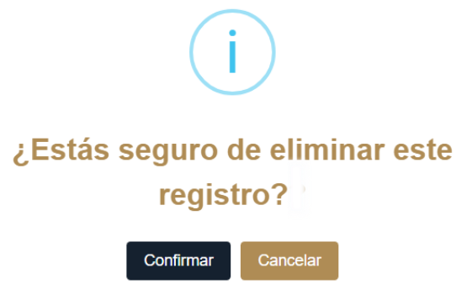

**Se puede descargar los registros utilizando el botón “Exportar”, se desplegará un menú con dos opciones, “Descargar en formato CSV” e “Imprimir”**

**“Columnas” Se pueden ocultar columnas ajustando el tamaño de la tabla.**

